Game Design Document

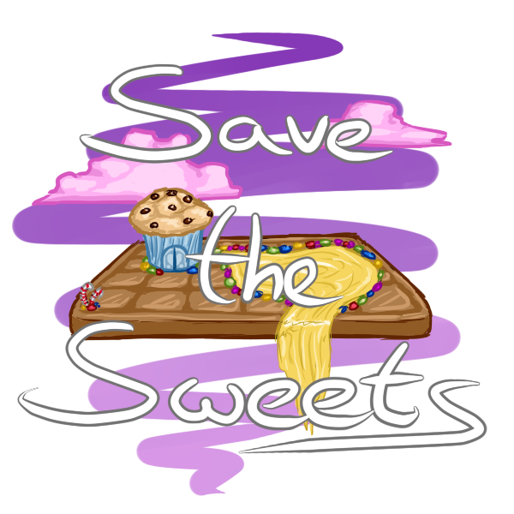Save the Sweets

## Changelog

#### Revision 1

s. Wiki

#### Revision 2

s. Wiki

#### Revision 3

##### 15.8.13 von Svenja

Neue Gliederung

Hinzufügen von Changelog, Inhaltsverzeichnis, Screen Management und UI, Laden und Speichern, Content

Änderungen in Meta-Game, Core Mechanics, Scenario/Setting, Feedback, Spielwelt, NPCs, Belohnung und Bestrafung

#### Revision 4

##### 16.8.13 von Svenja

Hinzufügen von Spielelemente Beschreibung, 3D Art Tabelle

#### Revision 5

##### 20.8.13 von Svenja

Hinzufügen von Levelabfolge Diagramm, UI Flow Diagramm

#### Revision 6

##### 27.8.13 von Svenja

Hinzufügen von Tabellen bei 2D Art, Änderung der markierten Bereiche und im UI Management

#### Revision 7

##### 14.9.13 von Svenja

Hinzufügen von Optionen, Laden und Speichern beschrieben, Änderungen bei Spielwelt, Charakteren, Spielelementen, Story, 2D Art. Verlinkungen hinzugefügt. Einige Änderungen in der Gliederung und kleinere Korrekturen.

#### Revision 8

##### 14.9.13 von Sebastian

Hinzufügen Tabelle in Musik und Sounds

#### Revision 9

##### 14.9.13 von Björn

Hinzufügen der Beschreibung des Bosslevels

#### Revision 10

##### 18.9.13 von Svenja

Teleportpunkte speichern hinzugefügt bei Laden und Speichern

# Inhaltsverzeichnis

Changelog 2

Inhaltsverzeichnis 4

Übersicht 6

Teammitglieder 6

Titel des Spiels (Arbeitstitel) 6

Kurze Beschreibung (3-4 Sätze) 6

Genre 6

Erfolgskriterien 6

Game Play 7

Core Mechanics 7

Meta-Game 7

Scenario / Setting 7

Screen Management und UI 8

Die Spielwelt 9

Look&Feel 9

Leveltypen 9

Die Charaktere 13

Die Story 14

Spielelemente 15

Plattformen 15

Schalter 15

Hindernisse 16

Schokolinsen 16

Feedback 17

Belohnung und Bestrafung 17

Schwierigkeitsgrade 17

Laden und Speichern 18

Optionen 18

Content 19

3D Art 19

2D Art 20

Concept Art 20

Screen Texturen und UI Elemente 20

Billboards 21

Skybox 21

Comics fürs Storytelling 21

Musik und Sound 22

# Übersicht

## Teammitglieder

Anne-Lena Simon (Team lead)  
Svenja Handreck  
Björn Golla  
Sebastian Rohde

## Titel des Spiels (Arbeitstitel)

Save the Sweets

## Kurze Beschreibung (3-4 Sätze)

Der Spieler begibt sich auf eine Reise um seine Welt zu retten. Dabei muss er mehrere Aufgaben meistern. Auf seiner Reise begegnet er einem Bewohner Candylands, dem er hilft und der sich ihm daraufhin anschließt.  
Am Ende muss der Protagonist sich jedoch allein dem großen Übel entgegenstellen.

## Genre

Jump 'n' Run Puzzle

## Erfolgskriterien

Aufzählung der Erfolgskriterien und Nennung der einzusetzenden Mittel der Verifikation (Kriterium erfüllt?) und Validation (das richtige Kriterium erfüllt?).

Kriterium 1: Macht die Steuerung Spaß und ist sie intuitiv?  
V&V: Meinung von Testpersonen einholen

Kriterium 2: Macht das Spiel Lust auf mehr? (Setting, Übergänge, ...)  
V&V: Gibt es in jedem Spielabschnitt Elemente, die den Spieler motivieren? (Meinung von Testpersonen, eigener Eindruck)

Kriterium 3: Hat unser Spiel eine gut abgestimmte Lernkurve?  
V&V: Ist der Spieler zu keiner Zeit über- oder unterfordert? (Meinung von Testpersonen, eigener Eindruck)

Kriterium 4: Funktioniert das Spiel so wie es soll?  
V&V: Keine Abstürze, Vorankommen im Spiel ist möglich, Spielmechaniken funktionieren wie beabsichtigt (Tests)

# Game Play

## Core Mechanics

* Kamerasteuerung (3rd-Person, nutzt Gamepad oder Maus)
* Fortbewegung (Balance Bord, Gamepad oder Tastatur; Bewegungsrichtung bei freier Bewegung durch Kamera bestimmt)
* Erweiterung der Fähigkeiten im Spielverlauf (springen, schieben, ...)
* Rätsel lösen

## Meta-Game

Je nach vorhandenen Fähigkeiten/gespieltem Charakter können nur bestimmte Wege gewählt werden.

* Ein Bereich kann erst verlassen werden, wenn der(/ein) korrekte(r) Weg gefunden wurde.
* Der Spieler muss nicht immer alle Rätsel in einem Gebiet lösen/alle Schokolinsen finden, um voranzukommen.
* Der Spieler gewinnt, wenn er den Boss besiegt.
* Der Spieler kann nicht endgültig verlieren. Er kann nur einen Abschnitt nicht schaffen und muss diesen dann wiederholen.
* Der Spieler darf einen Abschnitt jederzeit neu beginnen.
* Der Spieler kann nur in Korridoren (bei Händler NPCs) speichern.

## Scenario / Setting

* farbenfroh
* freundlich
* Schlaraffenland
* süß
* im Wandel (schwarze Lakritze breitet sich aus)
* Toon Shader

## Screen Management und UI

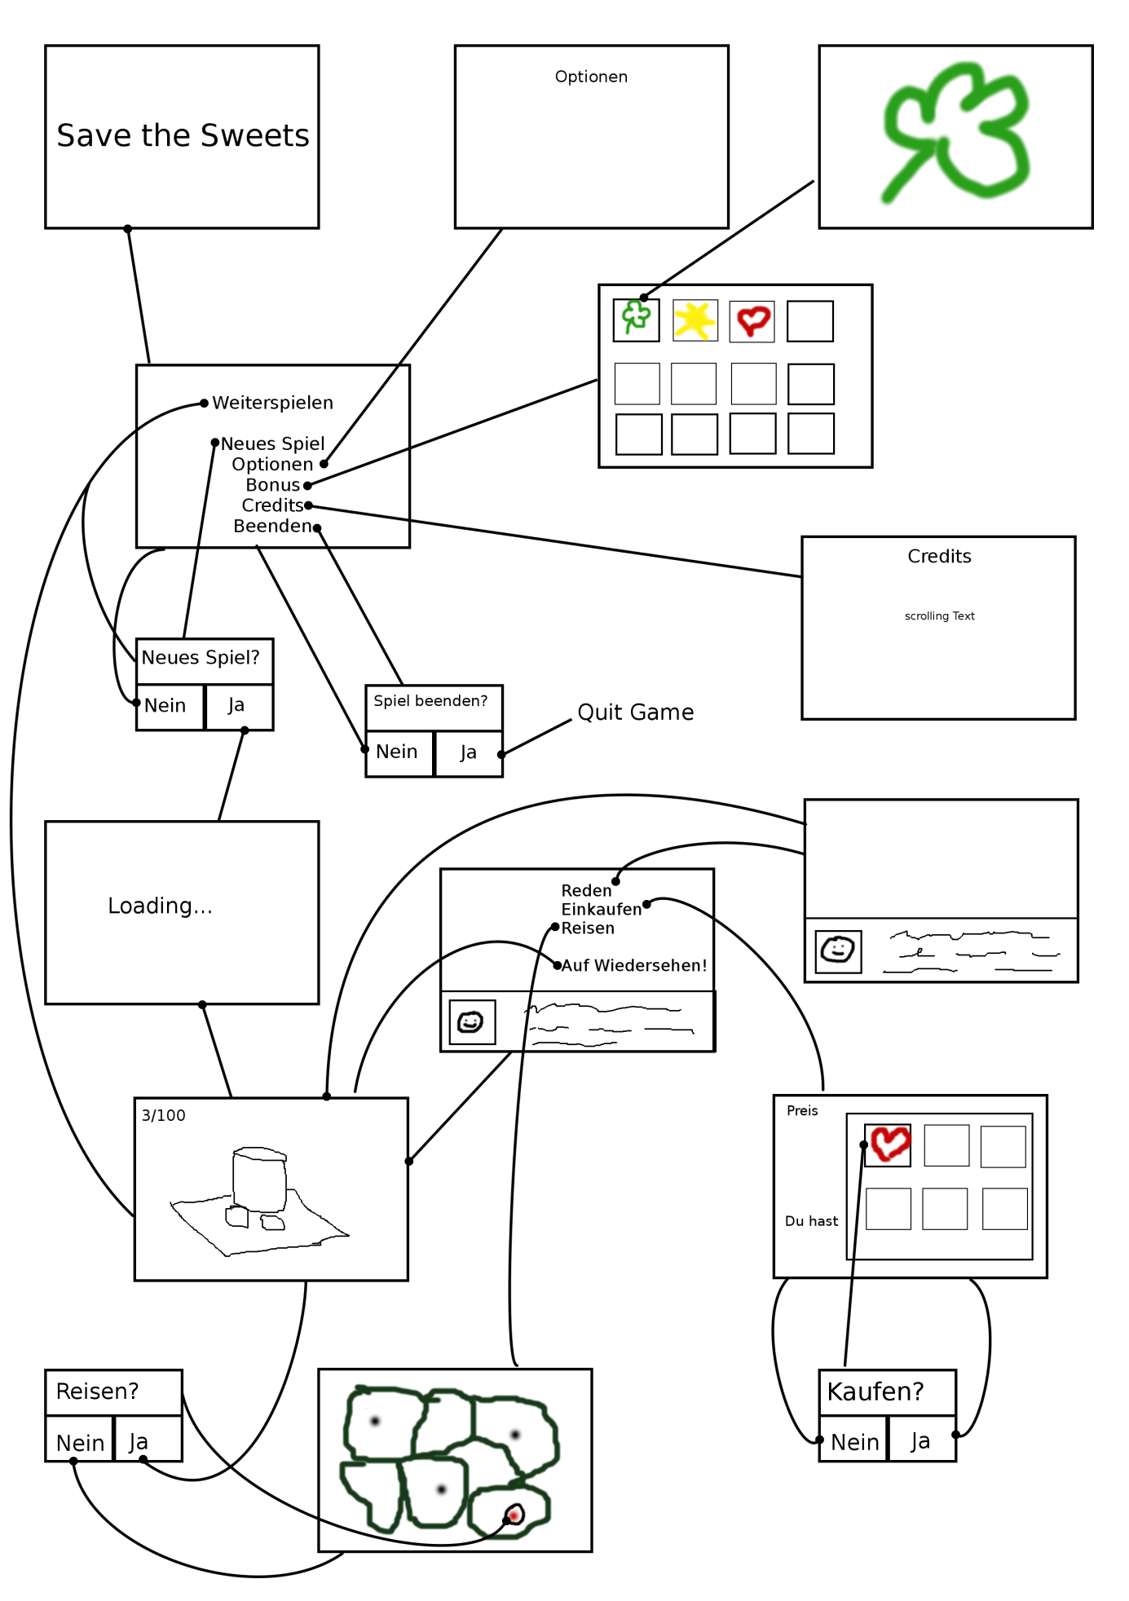

Abbildung 1: Flowchart der geplanten Screens

## Die Spielwelt

"Candyland" - Welt aus Süßigkeiten

### Look&Feel

Candyland ist bunt und fröhlich, die Umgebung besteht aus verschiedenen Süßigkeiten. Je näher man aber an den Antagonisten kommt, desto mehr ist die Landschaft von schwarzer Lakritze durchsetzt.

Candyland ist eine verzauberte Welt, sodass die meisten Dinge dieser Welt in der Luft schweben und der Spieler sich auf schwebenden Keksplattformen fortbewegt.

### Leveltypen

Hauptziel aller Level ist das Erreichen des nächsten Levels. Beim „Verfolgungslevel“ kommt noch eine Zeitbegrenzung hinzu und beim letzten Level muss der Antagonist besiegt werden.

In allen Leveln vor dem „Bosskampf“ können Schokolinsen gesammelt werden.

Die Steuerung wird nur beim „Verfolgungslevel“ etwas variiert, und ist ansonsten für alle Leveltypen und Korridore gleich.

#### „Schiebe Rätsel"

* + Enthält: permanente Schalter, temporäre Schalter, rutschige Plattformen, bewegliche Hindernisse
  + Der Spieler muss sich durch Verschieben und Positionieren von Hindernissen einen Weg durch den Abschnitt bahnen.
  + Hindernisse müssen dabei entweder aus dem Weg oder auf Schalter geschoben werden.
  + Oder sie müssen an die richtige Position gebracht werden und dienen dem Spieler dann als Treppe oder Brücke um eine Schokolinse zu erreichen oder im Level weiter zu kommen.

#### „Ebenen Rätsel"

* + Enthält: permanente Schalter (auch Schaltergruppen), temporäre Schalter, bewegliche Hindernisse, zerbrechende Plattformen, bewegende Plattformen
  + Findet auf zwei Ebenen statt.
  + Der Begleiter befindet sich auf der tieferen Ebene, während der Hauptcharakter sich auf beiden Ebenen aufhalten kann.
  + Beide spielbaren Charaktere können sich gegenseitig Wege eröffnen, indem sie Schalter betätigen.
  + Der Begleiter kann durch Zerstören von bestimmten Hindernissen dafür sorgen, dass der Protagonist (oder auch beide) vorankommen können.
  + Der Protagonist kann durch Schieben von Steinen in Löcher das Vorankommen des Begleiters ermöglichen.

#### „Rutsch Rätsel"

* + Enthält: permanente Schalter, temporäre Schalter, Zeitschalter, bewegliche Hindernisse, Teleporter
  + In diesem Bereich gibt es extrem glatte Oberflächen, auf denen alles herumrutscht, sobald es eine Bewegungsrichtung einschlägt. Und falls es nicht wieder gebremst wird, irgendwann über den Rand fällt.
  + Hindernisse stoppen die Rutschbewegung von Spieler und Objekten.

#### „Verfolgung"

* + Hier handelt es sich um eine Verfolgungsjagd mit dem Endgegner. Der Spieler befindet sich in einer ständigen Vorwärtsbewegung.
  + Durch Neigen zur Seite (Balancebord) bzw. Bewegen des Analogsticks (Gamepad) oder WASD der Tastatur wählt der Spieler immer wieder seinen Pfad neu.
  + Stößt der Spieler gegen ein Hindernis, wird er ausgebremst. (Es kann ausreichen, über ein Hindernis zu springen. Andere Hindernisse können nur durch Wahl des korrekten Pfads umgangen werden.)
  + Ziel ist es, das Ende des Spielabschnitts schnell genug zu erreichen um die Lakritze nicht zu verlieren.

#### „Bosskampf"

* + Man hat die Lakritze bis zu ihrer Basis verfolgt und muss sie nun daran hindern die Lakritzmaschine zu starten.
  + Der erste Teil ist die Verfolgung der Lakritze bis zu ihrem Turm, der geschickte Sprungmanöver erfordert.
  + Der zweite ist wieder ein Rennen gegen die Lakritze und man befindet sich auf den letzten Metern vor der Lakritzmaschine.
  + Im zweiten Teil gibt es auch hauptsächlich Sprungelemente, jedoch gemischt mit kleinen Puzzeln.

#### Weitere Orte

Die Level sind durch "Korridore" miteinander verbunden. Optisch gibt es keine Grenzen zwischen den verschiedenen Leveln und den Korridoren. Auf den Korridoren können die Händler-NPCs angetroffen werden. Außerdem spielen sich hier storyrelevante Ereignisse ab.

Im folgenden Abschnitt befindet sich eine Übersicht der Level mit Informationen darüber wann welche neuen Spielelemente hinzukommen

Area schieb

0

+ permanente Schalter

1

+ temporäre Schalter

2

3

4

+ Zeitschalter, rutschige Plattformen

k2

Area 0

Tutorial

+ Guide, Steuerung, Reset, Schokolinsen

S0

+ bewegliche Hindernisse

+ Händler

Korridor

Area 5

1

+ Schaltergruppe, bewegende Plattform

2

+ zerbrechende Plattformen

3

0

+ Begleiter, zerstörbare Hindernisse

4

korridor

Area rutsch

0

+ sehr rutschige Plattformen

Area 255

0

1

2

3

Area chase

0

+ Zeitlimit, ständige Vorwärtsbewegung

Weitere Level geplant, aber noch nicht umgesetzt

## Die Charaktere

#### Protagonist

Der Protagonist ist ein Einwohner von "Candyland" und will sein Land retten.  
Fähigkeiten:

* laufen
* springen
* verschieben von Objekten

#### Begleiter (spielbar)

Der Begleiter des Spielers ist, wie auch er selbst, Einwohner von Candyland.  
Es ist eine der Aufgaben des Spielers, ihn zu finden und mit ihm gemeinsam Candyland zu retten.  
Sobald er im Team ist, kann (und muss) der Spieler auch ihn steuern.

* Klein
* Kann bestimmte Hindernisse zerstören
* Kommt an Orte, an die der Protagonist nicht gelangen kann

#### NPCs

Im Spiel gibt es drei NPC-Typen.

* Händler verkaufen an den Protagonisten für Schokolinsen kleine Extras und sind dazu in der Lage, ihn in einen beliebigen bereits besuchten "Korridor" zu teleportieren.
* Guide des Spielers erscheint zu Beginn des Spiels, und ab und an taucht er auf und gibt ihm weitere Hinweise.
* Bonbonfeen geben Hinweise (blaue Feen) und können benutzt werden um den Begleiter des Spielers zu sich zu holen (rote Feen).

#### Antagonist

Böse (salzige) Lakritze will Candyland zu einem Land nur für Lakritze machen.

* Muss in einem finalen "Bosskampf" besiegt werden. Gewinnt der Spieler diesen, gewinnt er auch das Spiel.
* Kann in ihrem Spezialsessel durch die Gegend schweben.

## Die Story

Candyland ist eine Welt aus Süßigkeiten, die von der großen Candymaschine hergestellt wurden und nun die Welt bevölkern.  
Doch das bunte Schlaraffenland wird von einem Salzlakritz-Bösewicht bedroht. Dieser plant ganz Candyland in ein Lakritzland zu verwandeln. Kurz nach der Ankunft des Helden manipuliert die Lakritze die Candymaschine, so dass nun keine neuen Süßigkeiten mehr hergestellt werden. Der Spieler schlüpft also in die Rolle des jungen Helden und macht sich auf, seine neue Heimat zu retten. Dabei begegnet er einem [weiteren Bewohner](#_Begleiter_(spielbar)), den er aus einer misslichen Lage befreit und der sich ihm daraufhin anschließt.  
Doch vor der Konfrontation mit dem Bösewicht müssen die beiden einen weiten Weg durch ganz Candyland zurücklegen, der sie vor viele verschiedene Herausforderungen stellt.

#### Spielablauf

Der Protagonist startet in einem Dorf aus Cupcake Häusern. Dort begegnet er seinem Guide, der ihm Hinweise zur Bedienung des Spiels gibt und ihn durch das kurze Einführungslevel leitet. Von dort betritt der Spieler den ersten Korridor und trifft auf einen Händler, der ihm von dem Nutzen der Schokolinsen erzählt und ihm das Reisesystem erklärt. Außerdem erfährt der Spieler mehr zu der Gefahr, die Candyland bedroht.  
Der Spieler durchquert den Schieberätselbereich und den zweiten Korridor und trifft im ersten Ebenenpuzzle auf seinen zukünftigen Begleiter. Dieser wurde von einer Bonbonfee hierher getragen, kann aber ohne Hilfe nicht weitergehen. Der Spieler entscheidet sich zu Helfen und beide durchqueren zusammen die Ebenenpuzzles und danach den Rutschlevelbereich.  
Im letzten Korridor verabschiedet sich der Begleiter, denn er wäre im Kampf gegen die Lakritze wohl keine große Unterstützung und möchte stattdessen bei der Reparatur der Candymaschine helfen. Der Protagonist steht nun vor einem verschlossenen Tor, das den Weg zur Lakritzmaschine versperrt. Der Händler in der Nähe bietet dem Protagonisten an das Tor für ihn zu öffnen. Dafür benötigt er jedoch die Krokantschlüssel der anderen Händler. Der Protagonist muss also zu ihnen zurück reisen. Ein jeder verlangt daraufhin einen kleinen Gefallen bevor er seinen Schlüssel aushändigt. (Evtl. benötigt man weniger Schlüssel, als es Händler gibt und kann daher Gefallen abschlagen)  
Mit den erlangten Schlüsseln kehrt der Spieler zum verschlossenen Tor zurück und spricht mit dem Händler. Dieser gibt daraufhin seine Tarnung auf und entpuppt sich als böse Lakritze, die sich hämisch für die Schlüssel bedankt, die sie zur Vervollständigung ihrer Maschine braucht. Mit ihrem Spazierstock öffnet sie das Tor und fliegt davon. Der Protagonist nimmt die Verfolgung auf und durchquert nun den letzten Abschnitt vor dem Bosskampf. Verliert man die Lakritze aus den Augen, muss man den Abschnitt wiederholen.  
Hat der Held es geschafft, die Lakritze bis zu ihrer Basis zu verfolgen, kommt das Finale.  
Um ihre teuflische Lakritzmaschine anzutreiben, hat die Lakritze fliegende Bonbonfeen gesammelt und eingesperrt. Um die Lakritze zu besiegen muss man daher die Bonbon-Feen befreien. Sobald ihre Energieversorgung abbricht versucht sie zu fliehen indem sie ihren eingebauten Schleudersitz betätigt. Aber der funktioniert nicht ganz planmäßig und die Lakritze befördert sich damit selbst in einen riesigen Wackelpudding und bleibt darin gefangen.

## Spielelemente

### Plattformen

* Schweben
* Dienen den anderen Objekten und Figuren als fester Untergrund

#### Plattform

* Verschiedene Oberflächen: rau, rutschig und sehr rutschig
* Auf rutschigen Plattformen bewegen sich einmal angestoßene Hindernisse immer weiter bis sie von einer Plattform mit rauer Oberfläche gebremst werden oder auf ein anderes Hindernis stoßen. Ist das angestoßene Hindernis ein ebenfalls bewegliches Hindernis, dass auf einer rutschigen Plattform steht, wird es den Impuls aufnehmen und in die gleiche Richtung rutschen, während das andere Hindernis stehenbleibt.
* Auf sehr rutschigen Plattformen bewegen sich Hindernisse UND Spielfiguren in der initial eingeschlagenen Richtung weiter. Der Protagonist verhält sich dabei wie ein Hindernis. Der Begleiter wird, wenn er auf ein Hindernis prallt, gestoppt ohne dieses dabei in Bewegung zu setzen.

#### Zerbrechende Plattform

* Sobald sie von Spielern betreten oder mit einem Hindernis belastet werden, beginnen sie innerhalb kurzer Zeit vollständig zu zerbrechen.

#### Bewegende Plattform

* Gleitet zwischen zwei festgelegten Positionen hin und her
* Spielfiguren und Hindernisse, die auf ihr oder im Weg stehen, werden mitbewegt

#### Teleporter

* Spielfiguren und Hindernisse werden bei Berührung an eine festgelegte Zielposition teleportiert

### Schalter

* Wird ein Schalter aktiviert, können ein oder mehrere Objekte im Level sichtbar oder unsichtbar werden, je nachdem, ob die Objekte (Hindernis, Plattform…) zuvor bereits sichtbar waren oder nicht
* Schalter können auch zu Gruppen zusammengefasst werden. In dem Fall müssen alle Schalter der Gruppe aktiviert sein, um Objekte auftauchen oder verschwinden zu lassen. Es gibt geordnete und ungeordnete Schaltergruppen. Bei den Geordneten müssen alle Schalter einer Gruppe in einer festgelegten Reihenfolge eingeschaltet werden. Bei einem Fehler wird die gesamte Gruppe deaktiviert und muss wieder neu begonnen werden.

#### Permanenter Schalter

* Einmal von einem Spieler oder Hindernis berührt bleibt er eingeschaltet

#### Temporärer Schalter

* Nur eingeschaltet, wenn gerade berührt

#### Zeitschalter

* Bleibt nach Berührung für eine feste Zeitspanne eingeschaltet

### Hindernisse

* Fallen runter, wenn sie keinen festen Untergrund haben

#### Hindernis

* Kann nicht verschoben werden
* Blockiert die Bewegung der Spielfiguren und das Verschieben von beweglichen Hindernissen

#### Bewegliches Hindernis

* Wie Hindernis, aber kann vom Protagonisten verschoben werden (nicht bei mehreren hintereinander)
* Kommt der Spieler in Kontakt mit einem beweglichen Hindernis, so wird ihm dies über Stehenbleiben des Charakters signalisiert.
* Läuft der Spieler weiter, wenn er an einem Hindernis steht, so wird dieses in Bewegung gesetzt.

#### Zerstörbares Hindernis

* Wie Hindernis, aber kann vom Begleiter zerstört werden

### Schokolinsen

* Schweben
* Können vom Protagonisten und seinem Begleiter eingesammelt werden

## Feedback

#### Visuelles Feedback

* Bewegung von Spieler & Umwelt
* HUD (zeigt Fortschritt beim Sammeln der Schokolinsen an)
* Effekte beim Teleport und beim Verschwinden der Feen
* Markierung der aktiven Auswahl in Menüs

#### Rumble Feedback (nur via Gamepad)

* negatives Feedback (z.B. bei Absturz, der in Levelneustart resultiert)

#### Akustisches Feedback

* Umlegen von Schaltern (Ereignis)
* Interaktion mit Spielobjekten (Hindernisse)
* Einsammeln von Items/Upgrades
* Bewegung
* Menünavigation
* negatives Feedback (z.B. bei Absturz, der in Levelneustart resultiert)

## Belohnung und Bestrafung

Belohnung:

* Fähigkeiten erweitern (neue Spielelemente, neuer Spielcharakter)
* Fortschritt (neue Gebiete werden zugänglich)
* Sammeln von Schokolinsen als Währung, für die man bei Händler-NPCs Extras "kaufen" kann (nichts spielrelevantes: Concept Art, Bonuslevel)
* der Spieler kann sehen, wie viele Schokolinsen es insgesamt gibt -> Belohnung durch das Erfolgsgefühl, alle gefunden zu haben.
* Highscore beim Verfolgungslevel

Bestrafung:

* Zurücksetzen der Spielerposition (und der Änderungen, die der Spieler am Gebietsabschnitt vorgenommen hat) -> der Gebietsabschnitt muss wiederholt werden

## Schwierigkeitsgrade

Das Spiel bietet im Story-Modus voraussichtlich keine umfangreichen Einstellungsmöglichkeiten bezüglich des Schwierigkeitsgrades. Das ergibt sich aus dem Umstand, dass hierfür umfangreiche Modifikationen an den einzelnen Leveln erfolgen müssten.

Für die Zielgruppe des Balance-Boards ist angedacht, prinzipiell erst einmal nicht den Story-Modus anzubieten. Stattdessen gibt es eine Auswahl an voneinander unabhängigen Leveln verschiedener Größe und Schwierigkeit.

## Laden und Speichern

Es gibt nur einen Spielstand.

Gespeichert wird automatisch bei jedem Levelübergang und wenn aus dem Spiel heraus das Hauptmenü aufgerufen wird.

Gespeicherte Daten:

* Ob der Begleiter bereits spielbar ist
* Information darüber in welchem Level sich der Protagonist und der Begleiter befinden
* Wie viele Schokolinsen bereits gesammelt und ausgegeben wurden
* Welche Bonuslevel und Concept Arts bereits gekauft wurden
* Welche einmaligen Szenen bereits abgespielt wurden
* Welche Teleportpunkte (Level mit Händler) bereits besucht wurden

Geladen wird der letzte gespeicherte Spielstand, wenn nach einem Spielneustart im Hauptmenü „Weiterspielen“ ausgewählt wird.

## Optionen

* Lautstärke von Musik und Sounds getrennt regulierbar
* Qualität der Schatten in mehreren Stufen wählbar
* Vollbild und Fenstermodus
* Beschreibung der Steuerung einsehbar

# Content

## 3D Art

|  |  |  |  |
| --- | --- | --- | --- |
| Spielobjekt | Modelle | Texturen | Animationen |
| Protagonist | Marshmallow | 1 | Laufen, Springen, Fallen, Schieben, Rutschen? |
| Begleiter | kleine Pyramide | 1 | Laufen, Kaputtmachen, Fallen?, Rutschen? |
| Lakritze | Lakritze-Mann mit Zylinder, Monokel und Gehstock, sitzend auf einem Flugsessel | 1 | Fliegen, Schimpfen und Fuchteln |
| Händler | Schultüte | andere Farbe für jeden Händler | Wippen und Hüpfen |
| Helper | Acagamics-Männchen auf Fee | 1 | Fliegen |
| Fee | fliegender Bonbon | 1 | Fliegen |
| Plattform und Plattform, bewegend | kleiner Keks  mittlerer Keks  großer Keks | Keks + Lakritz  Keks  Keks | -  -  - |
| Plattform, rutschig | s. Plattform (alle Größen) | Wassereis in 2 Farbvarianten | Glanzstreifen |
| Schalter | kleiner Keks mit Schoko-Inlay | Schokouhr  Schoko?  Schoko? | Runterdrücken und Farbwechsel |
| Teleporter | s. kleiner Keks | 1 | drehende Spirale |
| Plattform, zerbrechend | s. kleiner Keks | Keks mit Rissen | Rissbildung, Zerbrechen und Fallen |
| Hindernis, statisch | flacher Quader  kleiner Würfel  mittlerer Würfel  Haribo Stein  Lakritz-Rollen | Karamelltextur  versch. Farben  1 | -  -  -  -  - |
| Hindernis, beweglich | Zuckerwürfel (etwas kleiner als Plattform) | 1 | - |
| Hindernis, zerbrechlich | s. Zuckerwürfel | Zucker mit Rissen | Explosion |
| Schokolinse | Linse | 1 | Drehung |
|  |  |  |  |

## 2D Art

### Concept Art

|  |  |  |
| --- | --- | --- |
| Nr | Name | Beschreibung |
| 1 | Cupcakes 1 | Bleistiftzeichnung |
| 2 | Cupcakes 2 | halbfertiges Aquarellbild |
| 3 | Cupcakes 3 | fertiges Aquarellbild |
| 4 | Cupcakes 4 | fertig bearbeitetes Bild |
| 5 |  |  |
| 6 |  |  |
| 7 |  |  |

### Screen Texturen und UI Elemente

|  |  |  |
| --- | --- | --- |
| Verwendet in Screen | Name | Beschreibung |
| Startbildschirm | Title Screen |  |
| Hauptmenü | Main Caption | “Hauptmenü” |
| Optionen | Options Caption  Volume | „Optionen“  Lautstärkeregler |
| Bonus | Bonus Caption | “Extras” |
| Credits | Credit Caption | “Credits” |
| Ladebildschirm | Loading Screen | Spritesheet mit rotierendem Bonbon |
| Spiel | Linsenanzeige  Tastenhinweise | Schokolinse  Esc, R, Tab, M |
| Händlermenü, Dialog | NPC Bild | Händler, Acagamics Männchen, rote und blaue Bonbonfee, Begleiter, Lakritze |
| Einkaufen | Schokolinse (s.o.) |  |
| Karte | Travel Map  Your Spot  Selected Spot  Possible Spot | Karte der Spielwelt (Areas)  Standortmarkierung  Markierung für Auswahl  mögliche Reisepunkte |
| Entscheidungsmenü | YesNo | Fragefeld mit zwei Buttons |
| alle, außer Game | Rahmen | skalierbarer Rahmen (9 Teile) |
|  |  |  |
|  |  |  |

### Billboards

* Sonne
* Leuchtreif um die Schokolinsen
* Leuchtmarkierung für Stellen an denen Objekte verschwunden oder aufgetaucht sind
* Landschaftselemente (Cupcakehäuser, Sirupfälle, Zuckerschloss…)

### Skybox

Himmel

### Comics fürs Storytelling

## Musik und Sound

|  |  |  |
| --- | --- | --- |
| Modell / Ereignis | Idee bzw. Eindruck des Sounds/ der Musik | Quelle |
| Normales Spiel | Entspannte, fröhliche Musik | http://longzijun.wordpress.com/2012/12/26/upbeat-background-music-free-instrumentals/ |
| Verfolgungsjagd und Endlevel | Spannungsvolle, hektische Musik | http://www.flashkit.com/loops/Ambient/Soundscapes/The_E-calpomat-7339/index.php |
| Zerbrechende Hindernisse | Nach und nach wegbrechender Boden | http://www.soundjay.com/ice-sound-effect.html |
| Zerbrechende Plattform | Zerbröselndes Gestein | http://www.soundjay.com/ice-sound-effect.html |
| Schalter (temp. & perm.) | Unterschiedliches „Klicken“ beim Aktivieren und deaktivieren | http://www.soundjay.com/switch-sounds-2.html |
| Zeitschalter | Tickende Uhr für festgelegten Zeitraum | http://sweetsoundeffects.com/clock-sounds/ |
| Shop Error | „Brummen“ | http://www.soundjig.com/pages/soundfx/beeps.html |